招 标 文 件

招标项目名称：胶体化学重点实验室实验家具采购
招标项目编号：JDQT2013005

江南大学招投标管理办公室
2013年1月15日
目 录
第一部分 投标邀请--------------------------------- （2）
第二部分 投标人须知---------------------------------（4）
第三部分 招标货物及有关说明------------------------（11）
第四部分 主要商务条款------------------------------（17）
第五部分 投标文件格式 -----------------------------（18）
第一部分 投标邀请

江南大学招投标管理办公室受学校委托，就胶体化学重点实验室实验家具及相关服务的采购进行公开招标，现邀请合格投标人参加投标。
本次招标的相关信息如下：
一、 招标项目名称：胶体化学重点实验室实验家具采购
二、 招标项目编号：JDQT2013005
三、 招标货物品名、数量及技术规格：
详见本招标文件第三部分“招标货物及有关说明”
四、 合格的投标人
参加本次招标活动的投标人除应当符合《中华人民共和国政府采购法》第二十二条的规定外，还必须具备以下条件：
1、经国家工商行政管理机关注册的企业法人；
2、招标货物的专业制造厂（商），具有本次招标货物的供货、安装、售后服务等的相应资质；
3、注册资本人民币200万元以上（含200万）。
五、投标人资格审查方式： 资格后审。
六、招标文件获取：投标人自行下载。
七、招标文件售价：人民币300元
投标时现场交纳，售后不退。
八、投标报名确认：潜在投标人如确定参加投标，请务必于2013年1月25日11时00分前将“报名投标确认函”（格式见招标文件第五部分“附件1” ）填写完整后，传真至江南大学招投标管理办公室。
如潜在投标人未按上述要求操作，将自行承担所产生的风险。
九、投标开始时间：2013年1月29 日8时20分
十、投标截止时间及开标时间：2013年1月29日9时整
十一、投标与开标地点：江南大学行政楼A124室。
与本次招标有关的事宜请按下列通讯方式联系：
单位部门：江南大学招投标管理办公室
联系地址：江苏省无锡市蠡湖大道1800号 邮政编码：214122
联系电话：0510- 85917992 传真：0510- 85917992
Email：ztbb@jiangnan.edu.cn
联系人：沈老师 刘老师
第二部分 投标人须知
一、招标文件
1.1. 名词定义
本招标文件中的招标人、投标人、中标人分别指：
（1）招标人指江南大学，亦称买方。
（2）投标人指响应招标并具备相应资质的参与投标的制造（厂）商。
（3）中标人指最后中标的投标人，亦称卖方。
1.2. 招标文件的组成
本招标文件由下列部分组成：
（1）投标邀请
（2）投标人须知
（3）招标货物及有关说明
（4）主要商务条款
（5）投标文件格式
1.3. 招标文件的澄清
如投标人对招标文件的某些内容有疑问，应在投标截止时间5日前以书面形式传真通知招标人，招标人将予以书面答复。招标人认为有必要时，可将答复内容（包括疑问内容，但不包括疑问来源）在江南大学招投标信息网站上公开发布。
1.4. 招标文件的补充和修改
（1）招标人有权在投标截止时间3日前对招标文件进行补充和修改，补充和修改的内容在江南大学招投标信息网站上公开发布。补充和修改的内容作为招标文件的组成部分，对投标人具有同等约束作用。
（2）如招标文件的补充和修改对投标人准备投标的时间有影响，招标人有权决定推迟投标截止时间和开标时间。

二. 投标文件
2.1. 投标文件的语言
（1）投标文件及来往函件均应使用中文。
（2）授权文件、产品说明书、样本等非中文材料，其中的要点应附有中文译文。
2.2. 投标文件的组成
投标文件应包括下列内容：
2.2.1. 投标函（格式见附件2）
2.2.2. 开标一览表（格式见附件3）
2.2.3. 投标报价文件
（1）投标报价明细表（格式见附件4）
（2）投标报价成本分析表（格式见附件5）
2.2.4. 商务条款响应/偏离表（格式见附件6）
2.2.5. 售后服务承诺书
2.2.6. 投标人资格证明文件
（1）营业执照副本复印件
（2）税务登记证副本复印件
（3）法定代表人资格证明原件（格式见附件7）
（4）法定代表人授权书原件（格式见附件8）
（5）法定代表人及授权代表身份证复印件或其他相关证明
2.2.7. 投标人企业状况证明文件
（1）投标人近三年与本次投标货物相同或类似的销售业绩
（2）投标人上一年度的企业财务报表
（3）投标人近三年取得的各种荣誉证书、信用证书及认证证书等
2.2.8. 针对本次投标的技术文件
（1）投标产品的图纸（包括外形图、结构图等）
（2）主辅材料及配件一览表
（3）主辅材料及配件的品牌、材质等的详细说明
（4）同类产品、主辅材料及配件的检验、检测报告
（5）生产制造工艺、安装实施方案及验收方案的详细说明
（6）主要制造装备一览表
2.2.9. 投标人认为需要提交的其他内容
以上各类证明文件的复印件均需加盖投标人公章

2.4. 投标文件的形式及签署
（1）投标人需提交投标文件正本1份、副本4份，并在投标文件的封面上明确标明投标文件正本和副本。如投标文件正本与副本有不同之处，以正本为准。
（2）投标文件正本与副本均应使用A4型纸打印，图表等可按同样规格的倍数扩展，且经授权代表签署。
（3）投标文件不应有涂改、增删之处，但如有错误必须修改时，修改处必须由原授权代表签署。
2.5. 投标文件的密封和标记
投标人应将投标文件用封套加以密封，在封口处盖骑缝公章，并在封套上标明：
（1）收 件 人：江南大学招投标管理办公室
（2）招标项目编号：
（3）招标项目名称：
（4）投标人名称：
（5）投标人地址：
（6）联系电话：
（7）开标之前不得启封
没有按上述规定密封和标记的投标文件，招标人将不承担投标文件错放或提前开启的责任，由此造成提前开启的投标文件招标人将予以拒绝。

三、投标细则
3.1. 投标货物
投标货物必须是全新、未使用过的原装合格正品，完全符合招标文件规定的规格、性能和质量的要求，达到国家或行业规定的标准，属于国家强制认证的产品的必须通过认证。
3.2. 投标报价
（1）如无特别说明，投标人报价一律以人民币为投标结算货币,结算单位为“元”。
（2）投标总价应是完税后的用户指定地点的交货价，其中应包含运输、搬运、安装调试、保修等全部费用。
3.3. 投标文件的递交
（1）投标文件应在投标截止时间前送达江南大学招投标管理办公室，逾期送达或未送达指定地点以及未按招标文件要求密封的投标文件，招标人将拒收或不启封退给投标人。
（2）招标人不接受电报、电话、传真及电子邮件投标。
3.4. 投标文件的修改和撤回
（1）投标截止时间后投标文件不得修改。
（2）投标截止时间前投标人可以撤标，但在投标截止时间后不允许撤标。
3.5. 分包投标
本次招标不可分包投标和中标。
3.6.联合投标
本次招标不接受联合体投标。
3.7. 投标有效期
从投标截止时间起，投标有效期为90天。
3.8. 招标终止
投标截止后，如投标人少于3个，招标人有权终止本次招标并选择其他采购方式。

四、开标、评标
4.1. 招标人按规定的时间和地点进行公开开标，投标人可派代表（持授权代表身份证明）参加。投标人未派代表参加开标的，视为默认开标结果。
4.2. 开标时，招标人将邀请投标人代表检查投标文件的密封情况，经确认无误后，由工作人员当众拆封，宣读投标人名称、投标价格、交货期等投标文件的主要内容。
4.3. 招标人组织用户代表和有关技术、经济方面的专家组成评标小组进行评标。
4.4. 在详细评标之前，招标人和评委要对投标人的投标资格以及是否对招标文件的实质性要求和条件作出响应进行审查。
4.5. 对招标文件的实质性要求和条件作出响应的投标应该是与招标文件要求的全部条款、条件、指标和规格相符，没有重大偏离的投标。招标人和评委判定投标的响应性只根据投标本身的内容，而不寻求外部的证据，投标人不得通过修正或撤销不符合要求的偏离从而使其投标成为实质上响应的投标。
4.6. 投标文件出现（但不限于）下列情况之一的，由评标小组评审后作无效投标或废标处理：
（1）超出经营范围投标的；
（2）不具备招标文件规定的资格条件及未按招标文件规定的要求提供资格证明文件的；
（3）无法定代表人签字或签字人无法定代表人有效授权的；应加盖投标人公章而未盖章的；
（4）投标有效期不足的；
（5）同一投标人提交两个及以上投标报价的；
（6）投标报价不合理明显低于成本的；
（7）重要技术指标和参数不满足招标要求的；
（8）重要内容或关键字迹模糊不清无法辨认的；
（9）其它未对招标文件实质性要求和条件作出响应的；
（10）不同投标人投标文件相互混装的；
（11）不同投标人投标文件中的项目相关人员出现同一人的；
（12）不同投标人的投标文件内容出现非正常一致的；
（13）故意哄抬价格或压价等其它恶意串通投标的；
（14）有损害招标人和用户利益的规定的。
4.7. 评标小组认为有必要时，将要求投标人述标或对投标文件中某些内容作出澄清或说明，但不接受投标人主动提出的澄清和说明。
4.8. 评标小组将从投标人的投标报价、产品质量、技术方案、售后服务、企业状况等经济、技术和商务及其他优惠条件等方面，依据评标方法，对所有投标文件进行综合评审。

五、评标方法及评分标准
5.1. 评标方法
（1）本次招标采用综合评分法评标，即在最大限度地满足招标文件实质性要求前提下，按照评分标准中规定的评分因素和评分细则进行综合评价、评分。
（2）评标小组各成员独立对每一份有效投标文件进行评价并对除报价以外的评分项目进行评分，报价得分由工作人员通过计算得出。
投标人得分 = ∑评委评价得分/评委人数 + 报价得分
5.2. 评分标准：总分100分
评 审 因 素 |  | 分值 | 评 分 细 则
投 标 报 价 |  | 40 | 满足招标文件要求，且投标价格最低的投标报价为评标基准价，其价格分为满分，其他投标人的价格分按下列公示计算：  投标报价得分＝（评标基准价/投标报价）×40
质 量 技 术 | 样品、主材小样质量 | 25 | 质量好 21—25分  质量较好 16—20分  质量一般 10—15分  未提供样品、小样不得分，提供不全酌情扣分
质 量 技 术 | 配件、五金件质量 | 10 | 质量好 7—10分  质量一般 3—6分  未提供样品的不得分，提供不全酌情扣分
质 量 技 术 | 检验、检测报告 | 2 | 质监部门出具的同类产品、主辅材料及配件等的检验、检测报告  根据投标文件提供的资料酌情打分，未提供不得分
质 量 技 术 | 产品质量保证体系 | 5 | 生产过程控制、质量管理的情况，制造过程、工艺描述，制造装备的配备，安装实施方案及验收标准等  先进合理 4—5分  一般 2—3分  未相关资料提供不得分
售 后 服 务 | 保修期 | 5 | 满足招标文件要求得3分。保修期每延长一年加1分，最高5分。
售 后 服 务 | 维修承诺 | 3 | 产品维护计划,对故障的响应、处理、定期巡检、其他优惠等承诺等  承诺明确，用户满意 3分  一般承诺 1—2分  未作承诺不得分
企 业 状 况 | 规模 | 2 | 注册资本500—1000万元 1分  注册资本1000万元及以上 2分
企 业 状 况 | 业绩 | 2 | 近三年单项合同金额≥人民币100万元的同类项目合同，每提供一份加0.5分，最高2分。
企 业 状 况 | 信誉 | 2 | 投标人为政府或工商部门近三年评出的重合同守信用单位，有银行资信或政府部门（企业）信用等级和质量管理体系认证证书等  根据投标文件提供的资料酌情评分。
企 业 状 况 | 财务 | 2 | 投标人企业上一年度的财务报表  经会计师事务所审计的 1分  企业财务状况良好 1分
投 标 文 件 |  | 2 | 根据投标文件对招标文件的响应情况、表述清晰程度、规范性酌情打分。
六、 定标
6.1. 评标小组按照得分高低顺序对投标人进行排列。得分相同的，按投标报价由低到高顺序排列。得分最高且排名第一的投标人将被推荐为中标候选人或者直接被确定为中标人。
6.2. 评标小组认为所有投标报价均不合理或所有投标方案均不能满足招标人要求时，有权否决所有投标，评标小组也没有义务必须接受最低报价的投标。
6.3. 出现下列情形之一的，招标人有权决定本次招标作废标处理：
（1）发生影响招标公平、公正的违法、违规行为的；
（2）投标人的投标报价均超过了采购预算，学校不能支付的；
（3）因重大变故，采购任务取消的。
6.4. 对未中标的投标人，招标人不作未中标解释。

七、 中标通知书及合同的签订
7.1. 经评标确定的中标人，招标人将通过学校招标网公示3天，公示期满无异议，即向中标人发出中标通知书。
7.2. 中标人收到中标通知书后，应在5日内与招标人签订供货合同，过期视为放弃中标。
7.3. 本招标文件和中标人的投标文件包括中标人所作出的各种书面承诺将作为招标人与中标人双方签订合同的依据，并作为合同的附件与合同具有同等法律效力。
7.4. 如投标人中标后悔标或在履行合同过程中有严重违约行为，招标人将取消该投标人本次中标资格及今后两年内的投标资格。

八、 其他
8.1. 本次招标不收投标保证金。
8.2. 本次招标不收中标服务费。
8.3. 投标人无论中标与否，招标人不承担投标人参加投标的任何费用。

第三部分 招标货物及有关说明

- 货物需求一览表
序号 | 设备名称 | 规格型号 | 单位 | 数量 | 备注
1 | 钢木中央台 | 2000*1400*900 | 套 | 1 | H型钢架，40*60*2mm镀锌钢管，表面环氧树脂喷涂；16mm环氧树脂台面（推荐品牌:EPOXYN易盛板、上海思蒂福、杜肯），台面上做阻水档，连接部位采用防渗处理。内备抽屉一层，柜内隔板一层，所有门板、面板为不低于18mm厚双面三聚氰胺板,r（推荐品牌:皖华、林盾、露水河），断面以PVC作防水封边处理
1 | 钢木中央台 | 3750*1400*900 | 套 | 3
1 | 钢木中央台 | 4500*1400*900 | 套 | 2
1 | 钢木中央台 | 6100*1400*900 | 套 | 6
1 | 钢木中央台 | 6300*1400*900 | 套 | 2
1 | 钢木中央台 | 6550*1400*900 | 套 | 4
1 | 钢木中央台 | 7250*1400*900 | 套 | 1
2 | 钢木边台 | 1180*850*850 | 套 | 2 | H型钢架，40*60*2mm镀锌钢管，表面环氧树脂喷涂；16mm环氧树脂台面（推荐品牌:EPOXYN易盛板、上海思蒂福、杜肯），台面上做阻水档，连接部位采用防渗处理。内备抽屉一层，柜内隔板一层，所有门板、面板为不低于18mm厚双面三聚氰胺板,r（推荐品牌:皖华、林盾、露水河），断面以PVC作防水封边处理
2 | 钢木边台 | 1500*750*850 | 套 | 3
2 | 钢木边台 | 2330*850*850 | 套 | 1
2 | 钢木边台 | 2800*600*850 | 套 | 1
2 | 钢木边台 | 3000*600*850 | 套 | 1
2 | 钢木边台 | 3200*750*850 | 套 | 1
2 | 钢木边台 | 3500*750*800 | 套 | 3
2 | 钢木边台 | 4300*750*850 | 套 | 1
2 | 钢木边台 | 4460*750*850 | 套 | 1
2 | 钢木边台 | 4500*750*800 | 套 | 6
2 | 钢木边台 | 5500*750*850 | 套 | 1
2 | 钢木边台 | 6100*750*850 | 套 | 1
3 | 仪器台 | 1500*750*850 | 套 | 39
3 | 仪器台 | 1500*750*800 | 套 | 4
4 | 封闭式试剂架 | 3750*400*1100 | 套 | 3 | 12mm厚钢化玻璃层板，100*40*1.5mm铝合金立柱,配插座，试剂架上层空间四周以玻璃封闭并配5mm玻璃移门)。电源线从吊顶至台面有装饰盒。每组试剂架配德力西20A漏电开关
4 | 封闭式试剂架 | 4500*400*1100 | 套 | 2
4 | 封闭式试剂架 | 6100*400*1100 | 套 | 6
4 | 封闭式试剂架 | 6300*400*1100 | 套 | 2
4 | 封闭式试剂架 | 6550*400*1100 | 套 | 4
4 | 封闭式试剂架 | 7250*400*1100 | 套 | 1
5 | 钢木通风柜 | 1500*850*2350 | 套 | 23 | 外壳采用1.2mm厚优质冷轧钢板制作，其附着力、抗冲击强度符合国家或有关行业标准；框架整体具有耐腐蚀、防火、防潮等功能；柜体内衬具有较好的防腐能力；电控面板采用触摸按键开关，根据低压控制高压设计整个配电系统，控制和显示总电源、照明、风机、电动风阀的工作状态。下半截为钢木实验台。内部配有气路通道。20mm厚陶瓷板台面(推荐品牌:榕德、沃克尔)每个通风柜配离心风机和电动风阀和Φ315管道2m和弯头2个和杯槽,其中3个通风管道出窗户(开洞)
5 | 钢木通风柜 | 1200*850*2350 | 套 | 2
5 | 离心风机+管道 |  | 套 | 25
6 | 铝木试剂柜 | 800*450*2000 | 套 | 25 | 主框架采用35*35mm方形铝合金型材, 器皿柜配实芯理化隔板(开孔),配接水盒.PP拉手和PP铰链及上部板式镶装5mm厚钢化玻璃对开门，下部为板式对开门，内设18mm厚隔板，隔板中部需加支撑。(推荐品牌:皖华、林盾、露水河)
6 | 通风试剂柜 | 850*450*2350 | 套 | 3
7 | 铝木器皿柜 | 800*450*2000 | 套 | 2
8 | 水槽+三口龙头 | 800*460*320 | 套 | 33 | 水槽高密度PP，耐强腐蚀，带防堵塞、防虹吸、防臭下水装置，三口鹅颈水龙头配防溅滤水器。(上海台雄品牌)
9 | 2个龙头+1个杯槽 | 260*140*170 | 套 | 78 | 水槽高密度PP，耐强腐蚀，带防堵塞、防虹吸、防臭下水装置，三口鹅颈水龙头配防溅滤水器。(上海台雄品牌)
10 | 洗眼器 |  | 套 | 9 | 水槽高密度PP，耐强腐蚀，带防堵塞、防虹吸、防臭下水装置，三口鹅颈水龙头配防溅滤水器。(上海台雄品牌)
11 | 滴水架 | 700*350*50 | 套 | 24 | 安装于中央实验台，耐化学腐蚀、耐潮湿，带导流孔，便于仪器自然干燥(威盛亚实芯理化板+PP滴水棒)
12 | 电源 | 120*85*90 | 个 | 830 | PVC线盒+多功能插座+电线(16A和10A)
13 | 学习桌(1人) | 880*600*750 | 套 | 2 | 台面27mm防火板台面,前口鸭嘴边处理,/每个人位配1个抽屉和锁、2个86型插座、1个网络插座(推荐品牌:皖华、林盾、露水河)
13 | 学习桌(1人) | 2000*600*750 | 套 | 3
13 | 学习桌(2人) | 1480*600*750 | 套 | 3
13 | 学习桌(2人) | 1520*600*750 | 套 | 17
13 | 学习桌(2人) | 1600*600*750 | 套 | 20
13 | 学习桌(3人) | 2440*600*750 | 套 | 3
14 | 学生椅 |  | 张 | 94 | 钢木结构/凳面多层板
15 | 上下水管 |  | 项 | 1 | 上水PPR，下水耐有机溶剂（正己烷、乙醚、石油醚）腐蚀，约280米
16 | 五金辅件 |  | 项 | 1 | 拉手、铰链、导轨等需耐腐蚀，（海福乐、DTC、SH-ABC）铰链为全开式自动型，开启90度以上。导轨为三节承重静音导轨。
17 | 电源器材 | 国标 | 项 | 1 | PVC线盒+多功能插座（松日、鸿雁、TCL16A和10A）；电线（宝胜、远东、江南）截面积不小于4平方毫米，约1500米。德力西 20A漏电开关。
18 | 电源线路 | 大功率，要满足要求 | 套 | 22 | 屋顶通线管到中央实验台试剂架

二、主要用途
实验家具必须满足实验室的使用要求和实验操作的需求。

三、配置及技术要求

1、中央台、边台等的台面均需耐酸碱、耐腐蚀、耐潮湿、耐高温、耐冲击、易于清理。框架结构要牢固可靠、耐腐蚀、美观实用。柜体、门板、层板、背板等需封边，厚度要适于实验使用、牢固可靠、经久耐用。

2、中央台要求设上下水维修通道。

四、实验室家具图片

1、中央实验台

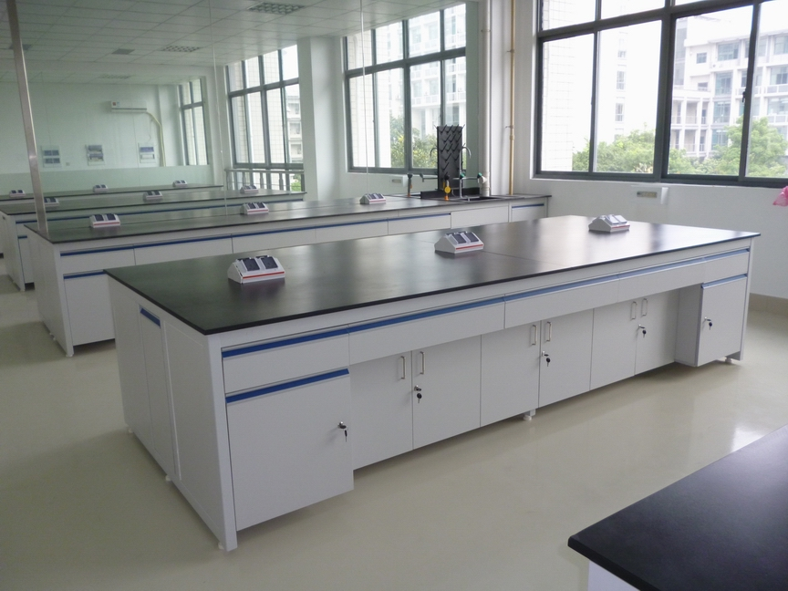

2、实验边台

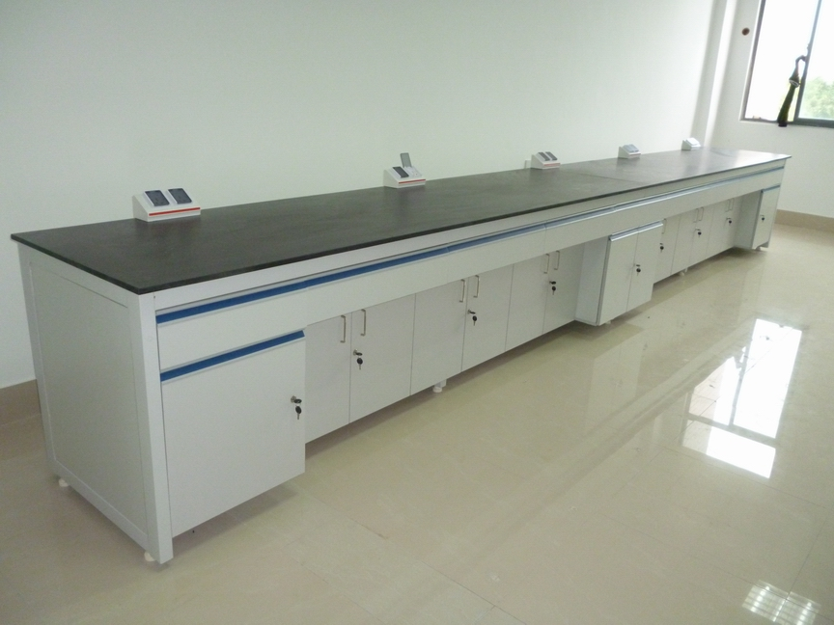

3、仪器台

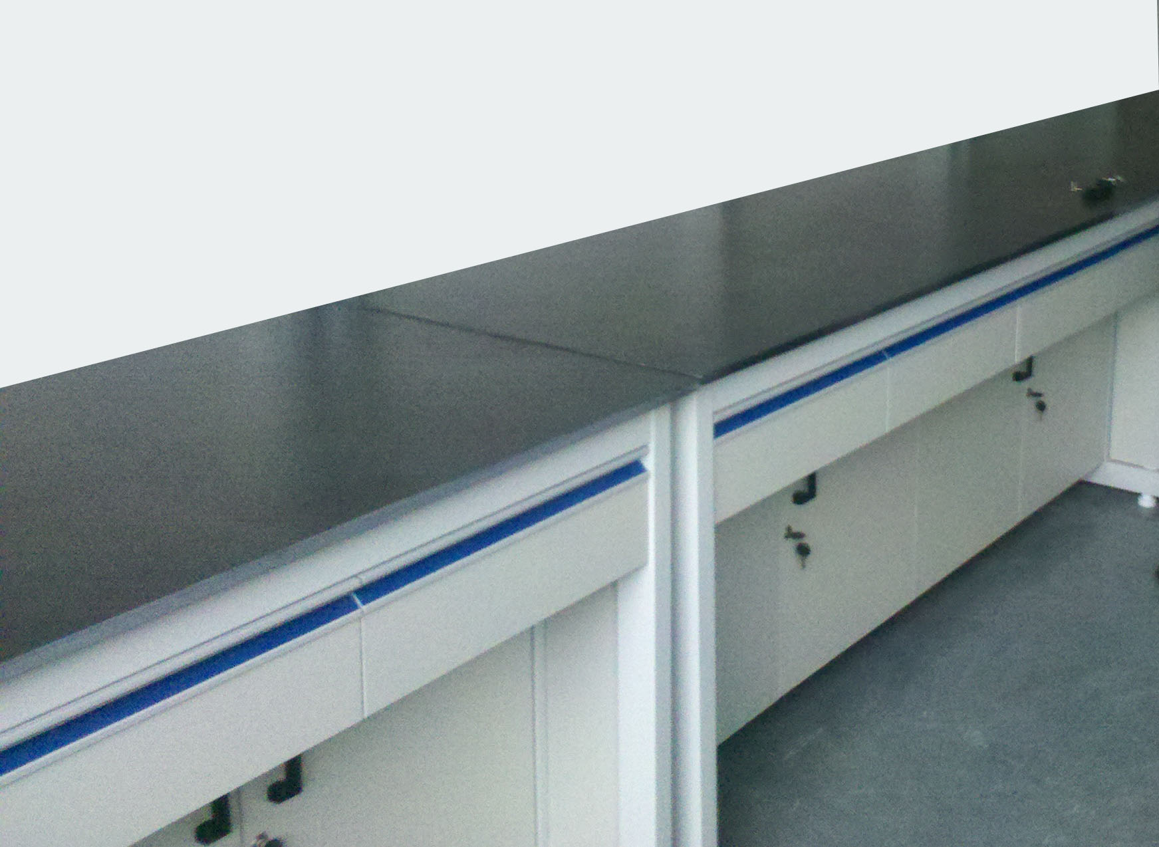

4、铝玻封闭式试剂架

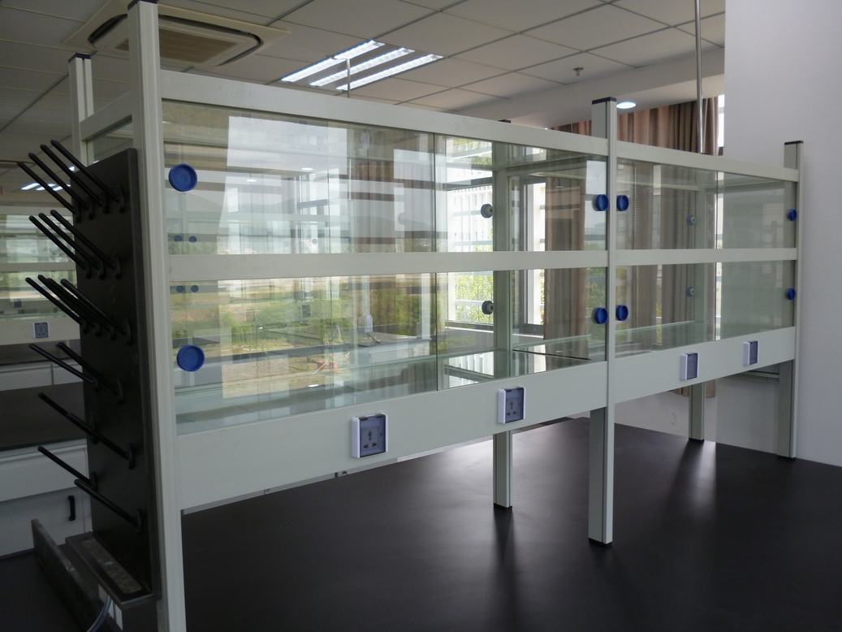

5、通风橱

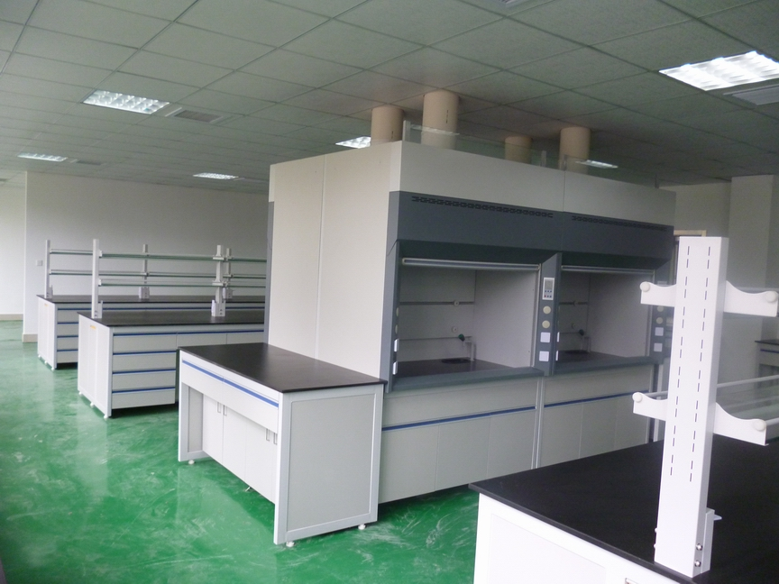

6、铝木药品柜

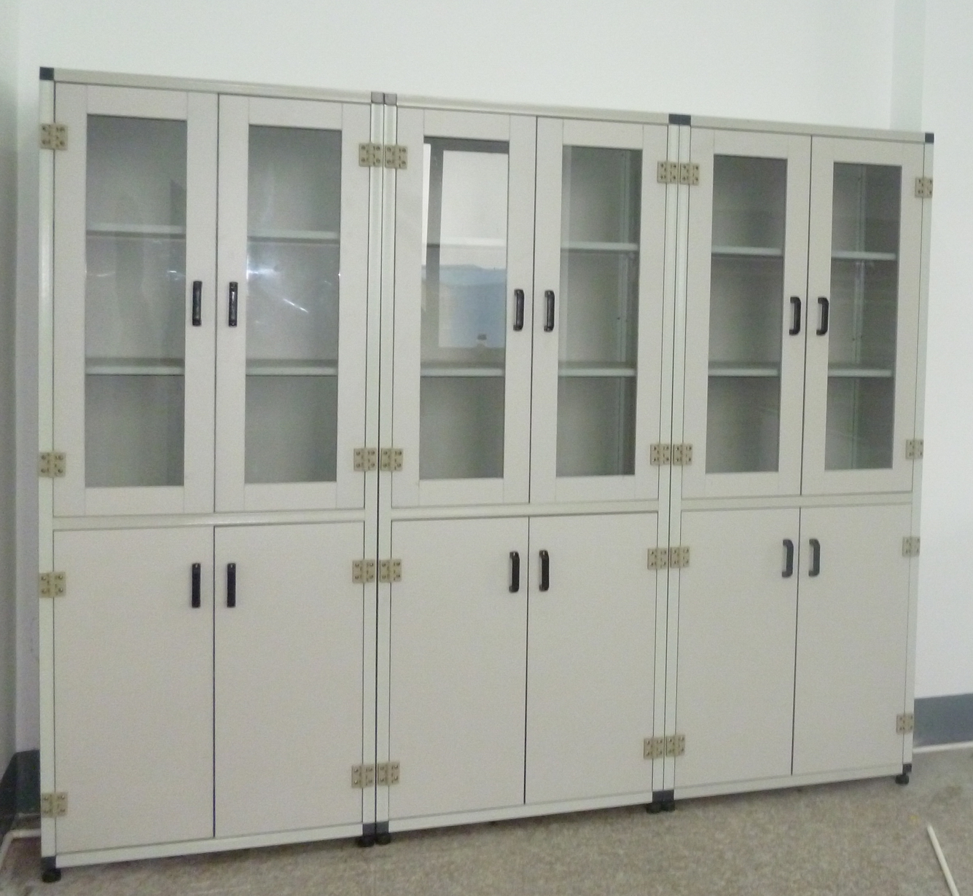

7、铝木器皿柜

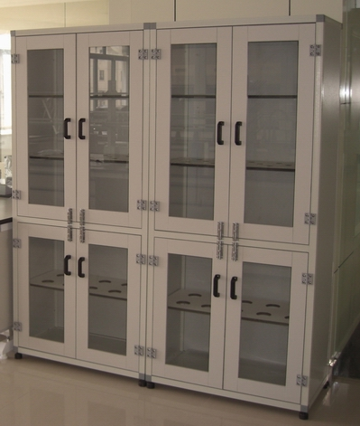

8、水槽与三口龙头

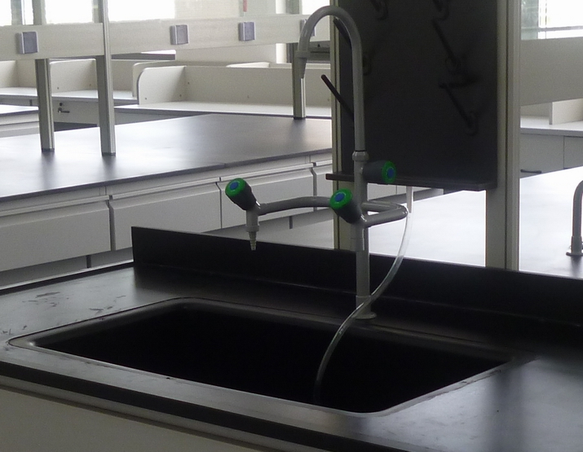

9、杯槽与单口龙头

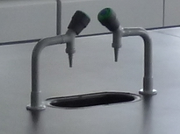

10、洗眼器

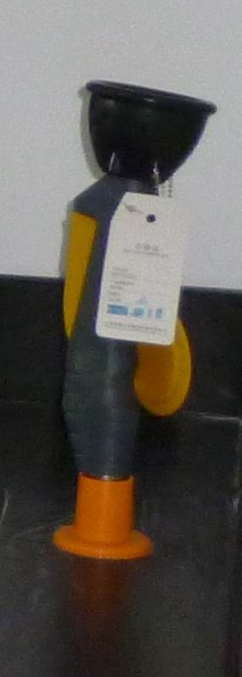

11、滴水架

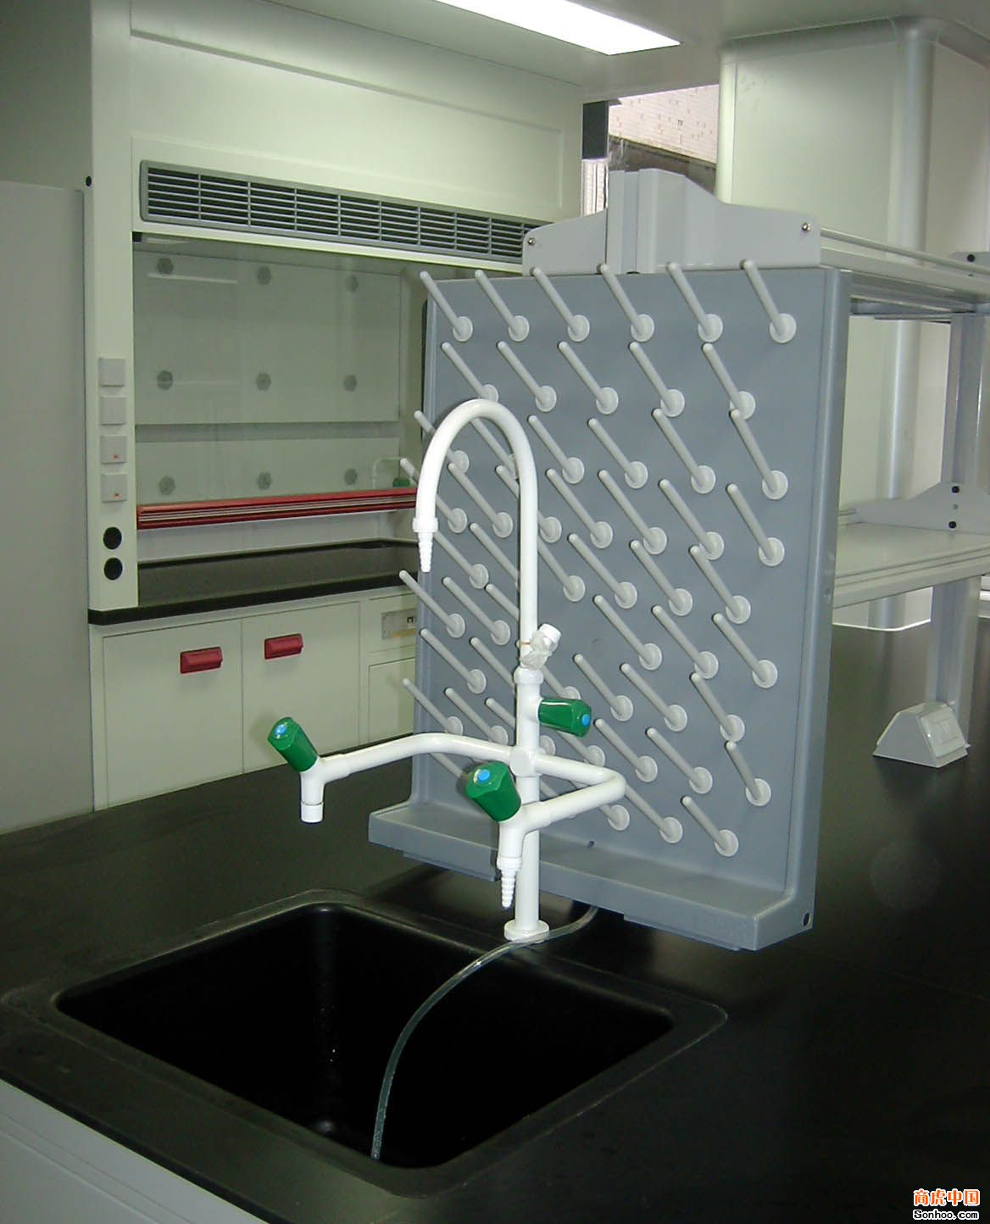

12、电源

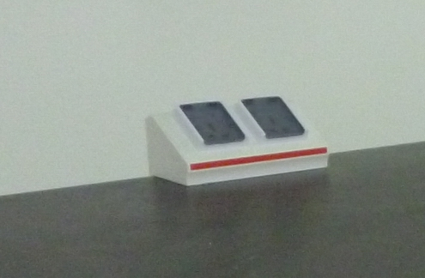

13、学习桌

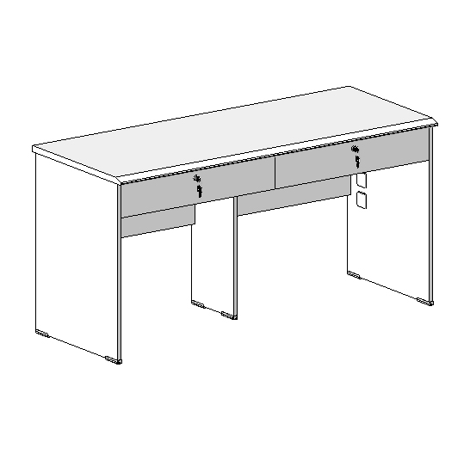

14、学生椅

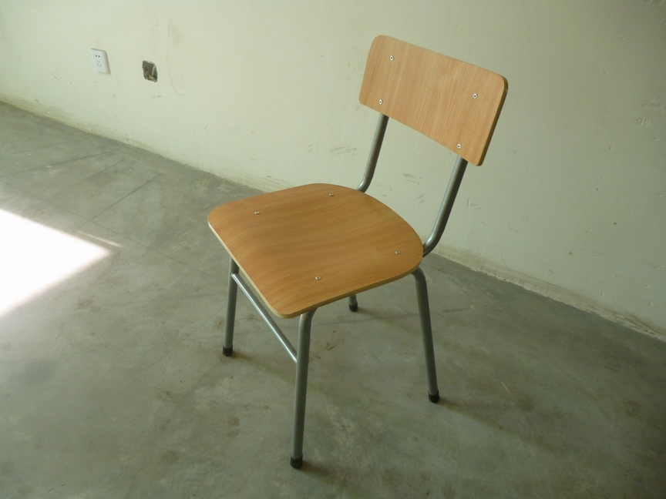

五、其它说明
1、投标时请提交主材（面板、侧板、支架钢管、五金件等）小样和成型全封闭式试剂架一段（长度厂家自定）。招标人封存中标单位提供的材质小样及样品，并按小样和样品材质验收。家具所涉各类主材须作品牌及规格说明。
2、中标单位在签合同前，应根据各实验室的现场情况分别制定相关实验台以及附属设施（包括：试剂架、水槽、冷凝水、滴水架等）的生产及安装方案。
3、实验台以及附属设施的报价中应包括相关的上、下水管和电源器材等内容。通风橱、排风罩的报价中应包括通风管道及安装，均指在每个实验室内部，不涉及实验室外部管路。
技术咨询：马老师 电话：13382888573

第四部分 主要商务条款
一、交货期
合同生效后60 天内完成交货、安装和验收
二、交货安装地点
江苏省无锡市蠡湖大道1800号江南大学用户指定地点
三、付款方式
合同签订生效后支付合同价款30%的预付款，用户收到货物并验收合格后15个工作日内付至合同价款的95%，保修期满后无息结清余款。
四、保修期及售后服务
（1）验收合格后免费保修两年，保修期自愿延长不限。
（2）保修期内，因货物质量问题导致的各种故障的技术服务及维修所产生的一切费用由卖方负责承担。
（3）售后服务承诺书中承诺的其他条款。
五、安装及验收要求
（1）货物到达买方指定地点后，卖方应在收到买方通知后一周内派遣合格的技术人员前往买方进行安装调试，安装调试期间所产生一切费用由卖方承担。
（2）卖方应在规定的期限内完成安装调试工作。如因卖方责任而造成安装调试的延期，因延期而产生的所有费用由卖方负责承担。
（3）最终验收在买方使用现场进行，在货物达到验收标准后，买卖双方共同签署验收合格报告。
（4）卖方人员在买方安装调试期间所产生一切费用由卖方承担。
六、其他
（1）投标人一旦参加投标，就意味着已接受招文件的所有条款及要求，并受其约束；
（2）生产制造过程中，卖方如对原设计提出修改建议，应征得买方用户同意，并按有关规定办理变更手续；
（3）卖方相关人员在进入学校及安装现场后，应遵守国家相关法律法规和学校管理规定，做好安全防护措施，注意安全文明施工，施工范围内的一切安全责任由卖方负责承担。
第五部分 投标文件格式

附件1：报名投标确认函
附件2：投标函
附件3：开标一览表
附件4：投标报价明细表
附件5：投标报价成本分析表
附件6：商务条款响应/偏离表
附件7：法定代表人资格证明
附件8：法定代表人授权书
附件1
报名投标确认函

江南大学招投标管理办公室（0510-85917992）：
我公司完全符合 项目招标公告中对投标人资格条件的要求，自愿以本传真报名参加你单位的招标，并将按时参加投标。
投标货物名称：
招标项目编号：

投标人名称（公章）：
经办人：
联系电话：
传真电话：
Email：

年 月 日

注：本报名投标确认函不需装入投标文件中。

附件2
投 标 函

江南大学招投标管理办公室：
我方经仔细阅读研究 项目招标文件（项目编号 ），已完全了解招标文件中的所有条款及要求，决定参加投标，同时作出如下承诺：
1、愿按招标文件的要求提供货物和服务，投标货物及服务的投标总价见开标一览表。
2、接受招标文件的所有条款、条件和规定，放弃对招标文件提出质疑的权利。
3、同意按照招标文件的要求提供所有资料、数据或信息。
4、认可贵方有权决定中标人或否决所有投标，并理解最低报价只是中标的重要条件，贵方没有义务必须接受最低报价的投标。
5、我方如中标，将保证遵守招标文件对投标人的所有要求和规定，履行自己在投标文件（含修改书）中承诺的全部责任和义务。
6、本投标文件的有效期为投标截止日后90天内，如我方中标，有效期将延至合同有效期终止日为止。
7、与本次招投标有关的事宜请按以下信息联系：

地 址： 邮政编码：
电 话： 传 真：
Email：

投标人名称： （公章）
授权代表（签名）：
日 期：

附件3：
开 标 一 览 表

招标项目名称：
招标项目编号：

投 标 总 报 价 | 小写 元。  大写： 元。
交货期：
保修期：
付款方式承诺：

投标人名称（加盖公章）：

法定代表人或授权代表签字： 日期：

请将开标一览表装订在投标文件首页

附件4
投 标 报 价 明 细 表

招标项目名称： 招标项目编号：
序号 | 货 物 名 称 | 规 格 | 单位 | 数量 | 单价（元） | 小计（元） | 主材、配件品牌及规格
投 标 总 价 |  | 小写： 大写：

投标人名称：（章） 授权代表（签名）： 日期：
附件5
投标报价成本分析表

家具名称：

序号 | 部件或项目名称 | 型号或规格 | 品牌 | 产地 | 单位 | 数量 | 单价 | 金额
合计

投标人名称：（章）

授权代表（签名）： 日期：

附件6
商务条款响应/偏离表

招标项目名称： 招标项目编号：

序号 | 招标文件  条目号 | 招标条款 | 投标条款 | 响应/偏离 | 说明

投标人名称（章）：

授权代表（签名）： 日期：

注：投标人应对照招标文件的商务条款，逐条核对是否作出了实质性的响应，有偏离的必须作出说明。

附件7
法定代表人资格证明
江南大学招投标管理办公室：

单位名称：
地址：

姓名： 性别： 职务：
身份证号码： ，系 （ 投标人名称） 的法定代表人，以本公司名义参加江南大学 （项目名称）、项目编号： 招标采购的投标活动，代表本公司签署投标文件、进行合同谈判、签订合同和处理与之有关的一切事务。
特此证明。

投标人名称： （公章）

日期： 年 月 日

法人代表身份证复印件粘贴处
附件8
法定代表人授权书
江南大学招投标管理办公室：

本授权书声明：注册于（国家或地区的名称）的（公司名称）的在下面签字的 （法定代表人姓名、职务）代表本公司授权在下面签字的（公司名称） 的 （被授权人的姓名、职务 ） ，身份证号码： ,为本公司的合法代理人，参加江南大学（项目名称）、项目编号： 的投标，以本公司名义处理与之有关的一切与事务。

本授权书于_______年____月____日签字生效。

法定代表人签字：____________
被授权人签字： ____________
投标人名称： （公章）
日期： 年 月 日

被授权人身份证复印件粘贴处

